**Лабораторная работа 1. Установка ОС Astra Linux**

## Цели работы

1. Получить начальное представление о дистрибутиве Astra Linux, его назначении и возможностях.
2. Установить ОС Astra Linux Common Edition и основного набора прикладных программ, входящих в состав этого дистрибутива, для использования полученной системы при выполнения лабораторных работ.

## Указания к выполнению

Выполнение работы осуществляется на компьютере, подключенным к глобальной сети Интернет.

Установочный ISO-образ актуальной версии дистрибутива Astra Linux CE рекомендуется скачивать с официального сайта (https://astralinux.ru).

Установка выполняется с использованием виртуальной машины Oracle VirtualBox (https://www.virtualbox.org/).

В случае установки в виртуальную машину размещение загруженного ISO-образа не имеет особого значение, потребуется лишь указать путь к нему. В процессе предварительной настройки рекомендуется указывать тип системы как «Debian, 64-bit» и выделять не менее 1 ГБ оперативной памяти.

В процессе установки необходимо делать скриншоты (установщик Astra Linux это позволяет) или фотографии экранных форм для последующего включения в отчет.

**Структура отчета** о выполненной работе должна включать следующие разделы.

1. Введение: краткое описание Astra Linux CE, ее назначение и основные возможности.
2. Ответы на контрольные вопросы.
3. Основная часть: подробное описание процесса подготовки и непосредственной установки со скриншотами и комментариями.
4. Вывод: (основанный на вашем субъективном мнении) о простоте и удобстве процесса установки, при этом отметить сложности и проблемы, если таковые возникли при установке, и пути их обхода/решения.
5. Скриншоты с командами и результатами изменения приглашения командной строки.

## Задание 1.

Ознакомьтесь с общей информацией о семействе продуктов Astra Linux на официальном сайте (astralinux.ru). Ответьте на контрольные вопросы. Ответы включите в отчет.

Для ответов на вопросы можно использовать следующие документы: «Руководство по установке ОС общего назначения Astra Linux Common Edition» и «Руководство пользователя ОС общего назначения Astra Linux Common Edition».

## Задание 2.

Скачать и установить на виртуальной машине VirtualBox ОС Astra Linux Common Edition. Процедуру установки оформить в виде отчета.

На соответствующих этапах установки создать пользователя student (пароль выбрать самостоятельно) и указать имя узла в виде LastnameNS-Group (FamiliyaIO-№VasheyGruppy), например, IvanovSV-PMI-31.

Ход выполнения:

1. Запустите программу **Oracle VM VirtualBox**.

2. В окне **Oracle VM VirtualBox Менеджер** нажмите **Создать**. В появившемся окне введите **Имя** виртуальной машины на свое усмотрение, **Тип** – Linux, **Версия** – Debian (64-bit). **Папку** не меняйте. В поле **Образ ISO** укажите путь к образу с установочными фалами операционной системы (например, C:\VM\orel-stable.iso).

5. На странице оборудование укажите объем памяти равным **2048 МБ.**

6. В следующем окне выберите пункт **Создать новый жесткий диск** размером **20 ГБ**.

7. На странице **Итог** проверьте правильность указанных параметров и нажмите **Готово**.

8. В окне **Oracle VM VirtualBox Менеджер** выберите созданную машину и нажмите **Запустить**.

9. В окне установки ОС выберите режим **Графическая установка**. Согласитесь с правилами использования этого дистрибутива.

10. Выберите комбинацию клавиш для переключения между раскладками клавиатуры (**Alt+Shift**). Начинается установка Astra Linux. Здесь нужно подождать пока нужные файлы скопируются и распакуются на вашем устройстве.

11. Выберите имя вашего устройства для локальной сети. С помощью этого имени ваш компьютер будет определяться внутри локальной сети.

Укажите имя узла в виде LastnameNS_Group (FamiliyaIO-№VasheyGruppy), например, IvanovSV-PMI-31.

12. Введите имя пользователя компьютера. Создайте пользователя student.

13. Придумайте пароль для входа в операционную систему и для root-прав или как его еще называют «пароль Администратора» и сохраните.

14. Чтобы время на компьютере отображалось корректно, нужно выбрать ваш часовой пояс: **Москва +00 – Москва**.

15. Следующий пункт будет про разметку диска. Вы можете выбрать уже готовый вариант, подготовленный системой. Для этого нажмите на кнопку **Авто – использовать весь диск**. Выберите для разметки единственный диск, предложенный системой.

16. Схема разметки – **Все файлы в одном разделе**. Обратите внимание на список созданных разделов. Чем отличаются эти разделы? Для чего они будут использованы?

17. Выберите пункт **Закончить разметку и записать изменения на диск,** нажмите **Продолжить**.

18. На вопрос «Записать изменения на диск» ответьте **Да** и нажмите **Продолжить**.

19. Выберите ядро для установки **linux-5.15-generic**. Начнется установка ОС.

20. Выберите, какие программы нужно установить. Отметьте галочкой все пункты, кроме приложений для работы с сенсорными экранами, СУБД и средств Виртуализации.

21. В **дополнительных настройках ОС** отметьте галочками Использовать sudo с паролем, Системные часы установлены на местное время, Установить 32-битный загрузчик.

22. В новом окне нужно будет выбрать устанавливать загрузчик GRUB или же не нужно. Если у вас на жестком диске установлен только этот дистрибутив, то установка обязательна — просто нажмите на кнопку «Да».

23. После завершения установки Зайдите в систему.

## Задание 3.

## Рассмотрите основные элементы интерфейса операционной системы Astra Linux.

Ход выполнения:

1. Для удобства работы перейдите в полноэкранный режим. Для этого выберите пункт меню **Вид** – **Полноэкранный режим**. Перед вами информационное окно. Если у вас по умолчанию в качестве хост клавиши остается **Right Control**, то для перехода в оконный режим нужно будет нажать **Right Control+F**, а для получения доступа к меню окна – **Right Control+Home**.

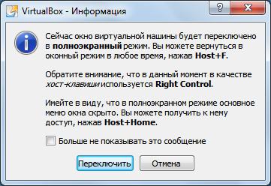

*Рис. 1*. Информационное окно при переходе в полноэкранный режим

2. Ознакомьтесь с основными элементами интерфейса Fly, который используется в Astra Linux.

Рабочий стол появляется на экране монитора после входа пользователя в графическую среду. Он содержит пространство рабочего стола с фоновым изображением, панель задач и графические элементы интерфейса пользователя.

Интегрированный менеджер рабочих столов позволяет размещать окна приложений в пространстве, превышающем размер видимой области экрана. По умолчанию менеджер поддерживает четыре рабочих стола в конфигурации два по вертикали и два по горизонтали. На панели быстрого доступа располагается переключатель рабочих столов, с помощью которого пользователь может изменить их общее количество и геометрию конфигурации.

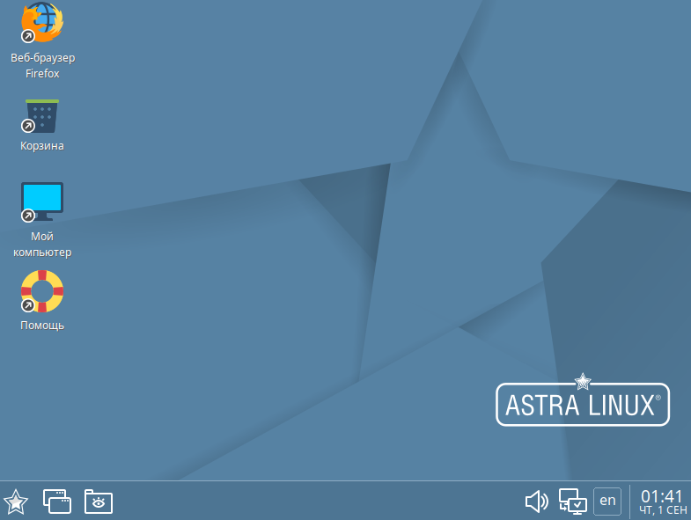

*Рис. 2*. Рабочий стол Fly

3. Запустите несколько приложений и переключитесь на другой рабочий стол. Все запущенные приложения исчезнут как с рабочего стола, так и с панели задач. При возвращении назад - все вернется на свои места.

**Задание 4.**

Изучите интерфейс терминала.

В настоящее время многие предпочитают для решения административных задач пользоваться графическим интерфейсом. Но в некоторых случаях невозможно использовать графический интерфейс. Кроме того, большинство задач, связанных с системным администрированием решаются быстрее и проще через терминал, да и ресурсов он потребляет намного меньше.

Ход выполнения:

1. Запустите терминал. Для этого выберите пункты **Пуск** – **Системные – Терминал Fly** или введите в строке поиска главного меню слово «Терминал», чтобы найти соответствующее приложение.

2. В открывшемся терминале вы видите «приглашение командной строки» и мигающий курсор за ним, предлагающий ввести команду (рис. 3).

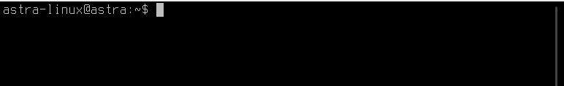

*Рис. 3*. Приглашение командной строки

Первым идет имя пользователя, который будет запускать данную команду. Через символ @ от него идет имя машины. Дальше через двоеточие указывается текущая директория, в которой вы находитесь и после нее символ $ либо # (второй вариант в случае, если вы работаете от имени суперпользователя, что будет рассмотрено далее).

Символ ~ служит для обозначения домашней директории. В Linux-системах, обычно, личные файлы хранятся в домашней директории пользователя.

Домашняя директория пользователя это такая директория, в которой пользователь является хозяином и может делать там все что угодно. При каждом запуске консоли вы попадаете в домашнюю директорию. Путь к этой директории следующий:

/home/логин/

Для пользователя *astra-linux* это:

/home/astra-linux/

**Задание 5.**

Ознакомьтесь с виртуальными терминалами.

Кроме рассмотренного терминала, Linux позволяет подключать к компьютеру и удаленные терминалы, обеспечивает возможность работы с несколькими виртуальными терминалами с одной консоли.

Ход выполнения:

1. Зайдите в первый виртуальный терминал. Нажмите для этого комбинацию клавиш <**Ctrl>+<Alt>+<F2>**. Вы увидите «приглашение командной строки».

2. Нажмите комбинацию клавиш **<Ctrl>+<Alt>+<F3>**. Вы снова увидите «приглашение». Однако это не возврат к началу работы с системой – вы просто переключились в другой виртуальный терминал.

3. По умолчанию Linux открывает при запуске несколько параллельных сеансов работы (виртуальных терминалов), и этим иногда очень удобно пользоваться. Для переключения между виртуальными терминалами используются комбинации **<Ctrl>+<Alt>+<Fx>**.

Определите, сколько всего виртуальных терминалов вы можете запускать.

4. В виртуальном терминале введите команду **tty**, она выводит имя терминала в следующем формате: */dev/tty2*. Так вы можете определить, в каком терминале находитесь.

5. Какую комбинацию можно использовать для возврата в графическую оболочку?

## Контрольные вопросы

1. Для каких задач предназначена версия ОС Astra Linux Common Edition?
2. На каком дистрибутиве базируется Astra Linux?
3. Какой формат пакетов используется в Astra Linux?
4. Какие типы сессий поддерживает Astra Linux (см. раздел справки «Графический вход в систему»)?
5. Как называется графическая оболочка, используемая по умолчанию в Astra Linux?
6. Сколько рабочих столов доступно после установки?
7. Какое офисное ПО используется по умолчанию?
8. Какие сетевые приложения устанавливаются по умолчанию?
9. Какой загрузчик используется по умолчанию?
10. Какой менеджер пакетов по умолчанию используется?